LECCION 4

Medicina alternativa es toda práctica que afirma tener los efectos sanadores de la medicina, pero que no está apoyada por pruebas obtenidas mediante el método científico y apelan a la pseudociencia, ​ por lo que su efectividad no ha sido probada más allá del ocasional efecto placebo.

¿Qué tan buena es la medicina alternativa?

De acuerdo con algunos estudios, los masajes terapéuticos (masoterapia) pueden reducir el estrés, la ansiedad, la depresión y el dolor y aumentar el estado de alerta. La oración y la espiritualidad ayudan a muchas personas con los efectos secundarios emocionales del cáncer.

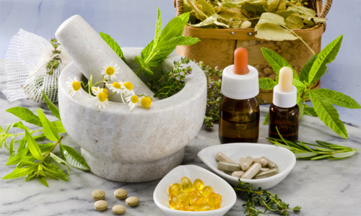

1.- ¿Ha oído hablar de la medicina alternativa? (sí. no)

R// si

2.- ¿Ha utilizado alguna vez la medicina alternativa? (sí. no)

R// si

3.- ¿Conoce las propiedades curativas de algunas plantas? (si. no)

R// si

4.- ¿Recomendaría el uso de la medicina alternativa? (sí. no)

R// si

5- ¿Puede mencionar las propiedades de algunas plantas? (sí. no)

R// anti depresivos y somníferos

6.- Si respondió sí a la pregunta anterior, mencione algunas:

R// clorofila, valeriana, higo etc.

